BÁO CÁO ĐỒ ÁN TUẦN 5
Tên đề tài: Hệ thống quản lý hợp đồng điện tử và nhắc mốc gia hạn
Sinh viên: Trịnh Danh Thi - 2380602094 - Nhóm N2094

1. Mục tiêu tuần 5
Hoàn thiện phân tích nghiệp vụ dựa trên ERD và Use Case đã xây dựng ở tuần 4. Chuẩn hóa mô hình dữ liệu, đảm bảo các thực thể độc lập, đúng chức năng và có khả năng triển khai thực tế.

2. Chuẩn hóa thực thể (Entity)
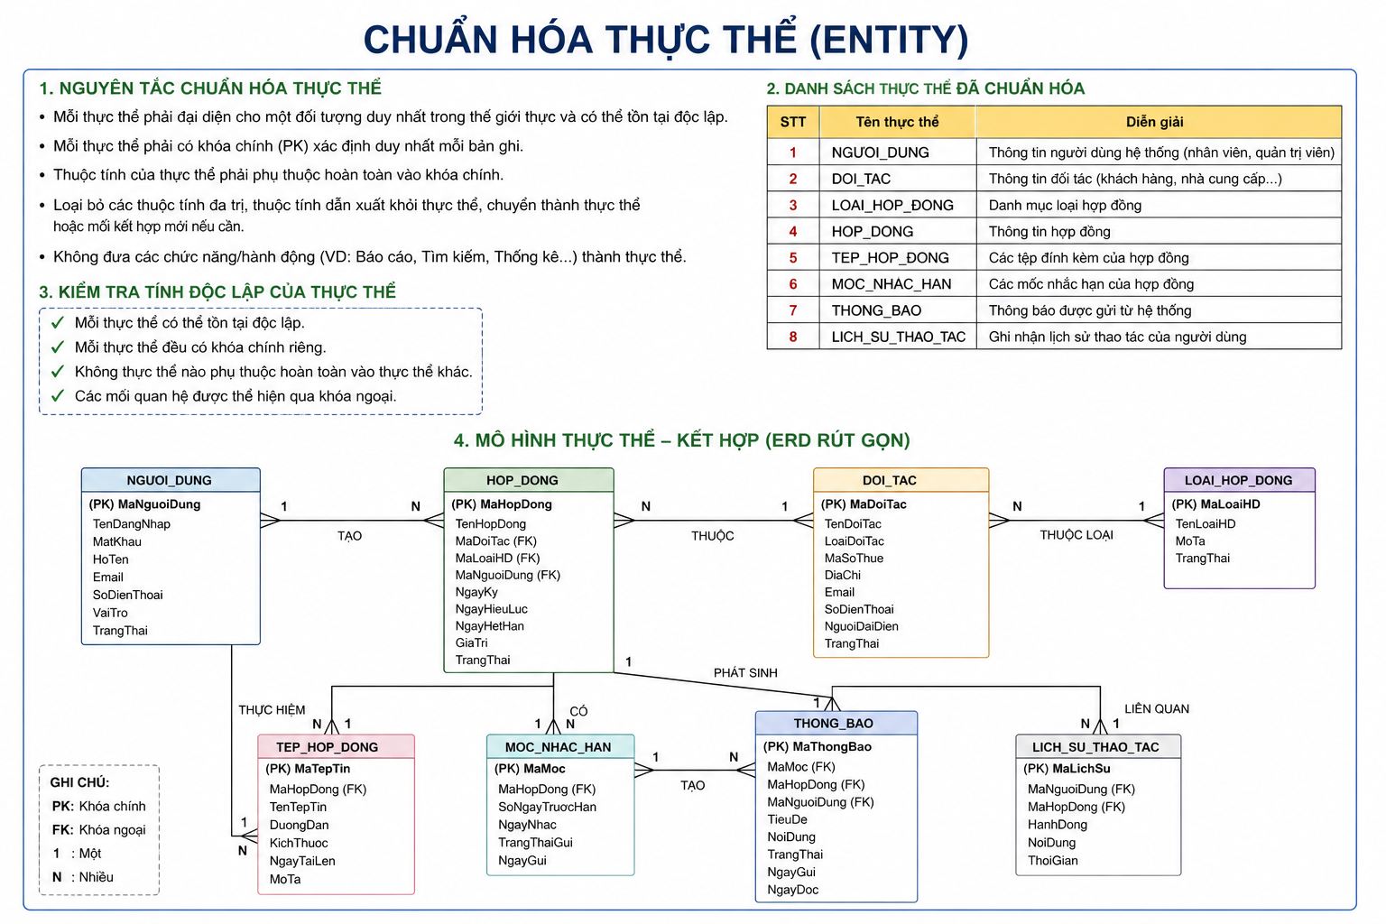
Đảm bảo mỗi thực thể có ý nghĩa độc lập, không trùng lặp chức năng:
- Người dùng
- Đối tác
- Hợp đồng
- Loại hợp đồng
- Tệp hợp đồng
- Mốc nhắc hạn
- Thông báo
- Lịch sử thao tác

3. Mô tả thực thể chi tiết
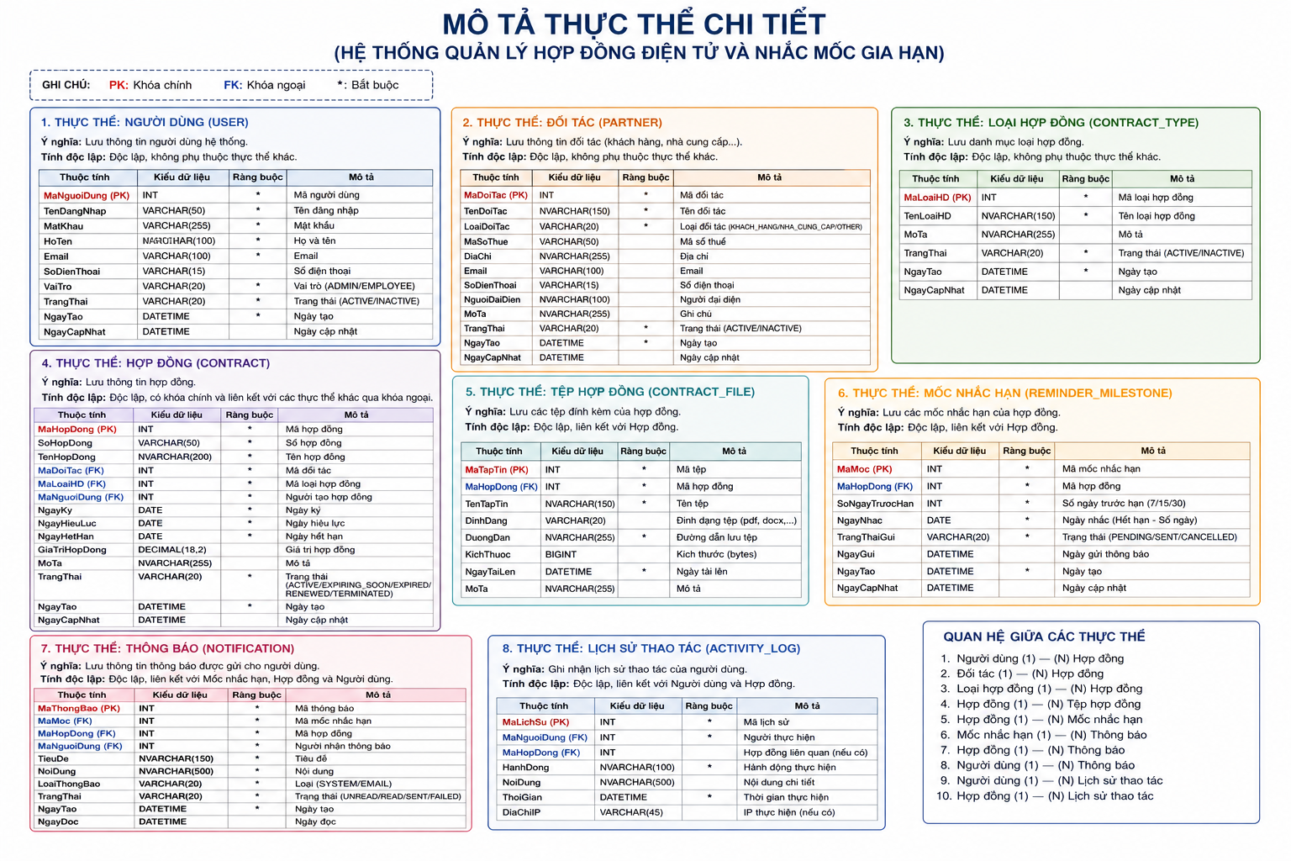
Người dùng: quản lý tài khoản và phân quyền
Hợp đồng: trung tâm hệ thống, lưu toàn bộ thông tin hợp đồng
Đối tác: bên ký kết hợp đồng
Loại hợp đồng: phân loại hợp đồng
Tệp hợp đồng: file đính kèm
Mốc nhắc hạn: phục vụ nhắc gia hạn
Thông báo: gửi cảnh báo
Lịch sử thao tác: lưu log hệ thống

4. Đồng bộ với Use Case
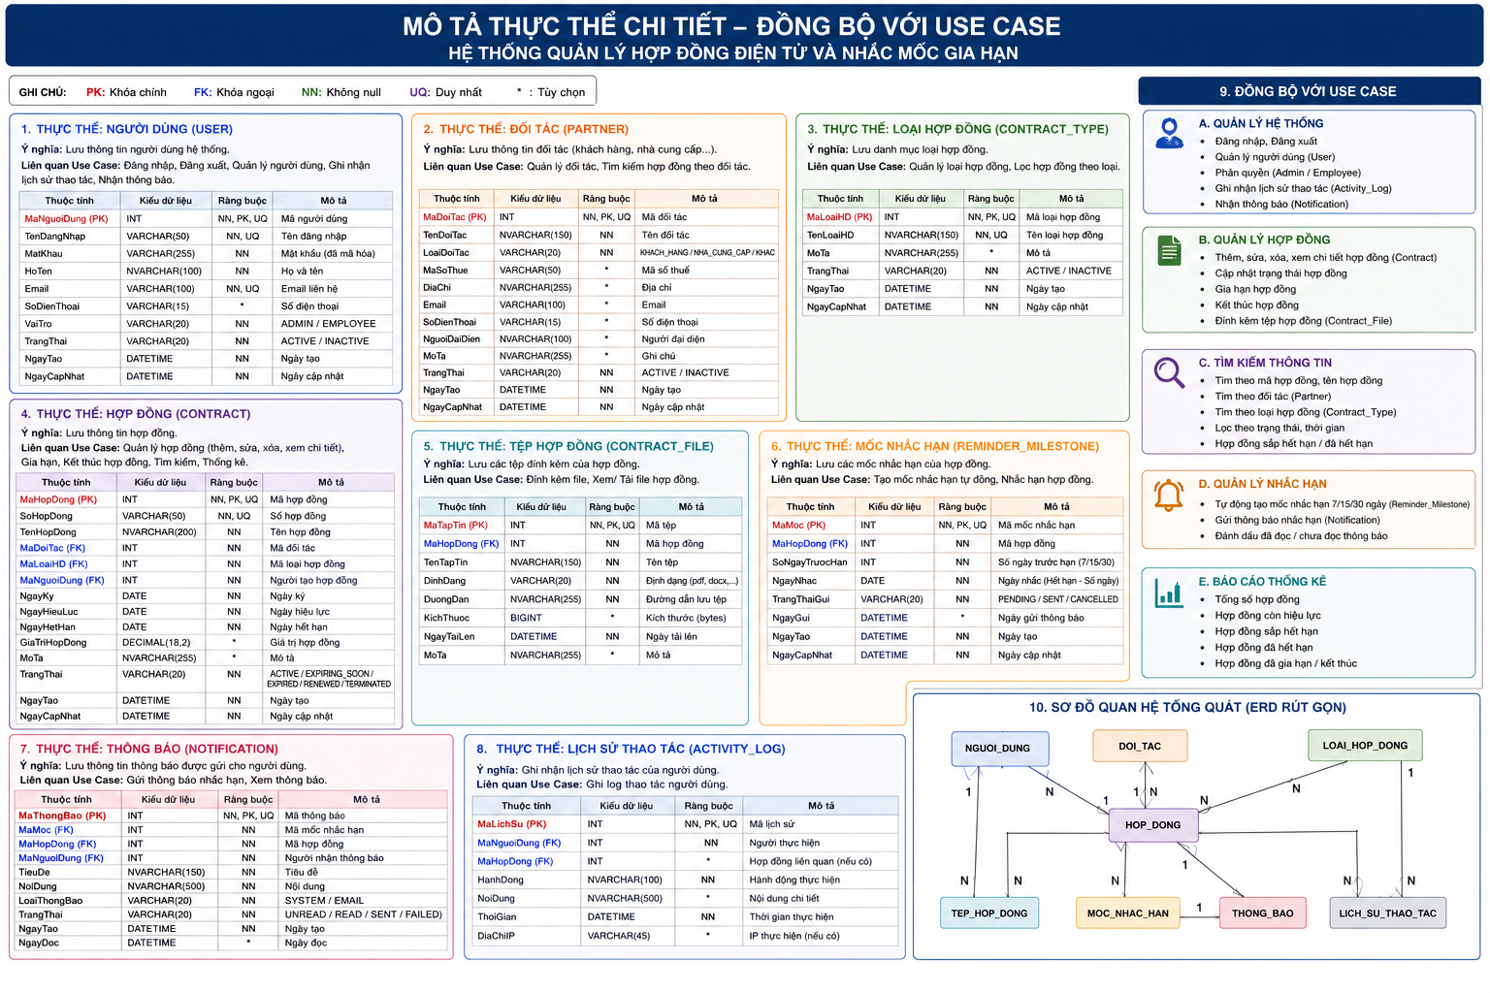
Mỗi thực thể phải phục vụ chức năng:
- Hợp đồng -> CRUD
- Nhắc hạn -> Notification
- Tìm kiếm -> Query data
- User -> phân quyền
- Log -> tracking hệ thống

5. Kết quả đạt được
- ERD hoàn chỉnh, đúng chuẩn
- Thực thể rõ ràng, không trùng lặp
- Sẵn sàng chuyển sang thiết kế database và code
- Đồng bộ với Use Case và nghiệp vụ

